**SATUAN ACARA PENYULUHAN**

**Pokok bahasan : Teknik Menyusui**

**Penyuluh : Delia Lestari Sidik**

**Hari, tanggal : Selasa, 5 Februari 2019**

**Sasaran/jumlah : Ny. S**

**Tempat : RSU Kabupaten Tangerang**

1. **Tujuan umum**

Setelah dilakukan pendidikan kesehatan, peserta mengerti tentang cara menyusui yang baik dan benar.

1. **Tujuan khusus**

Setelah dilakukan pendidikan kesehatan, Ny. S dapat mengetahui :

1. Pengertian teknik menyusui yang benar
2. Posisi dan perlekatan menyusui yang benar
3. Persiapan memperlancar pengeluaran ASI
4. Langkah-langkah menyusui yang benar
5. Cara pengamatan teknik menyusui yang benar
6. Lama dan frekuensi menyusui
7. **Materi**
8. Pengertian teknik menyusui yang benar
9. Posisi dan perlekatan menyusui yang benar
10. Persiapan memperlancar pengeluaran ASI
11. Langkah-langkah menyusui yang benar
12. Cara pengamatan teknik menyusui yang benar
13. Lama dan frekuensi menyusui
14. **Motede**

Ceramah dan tanya jawab

1. **Media**
2. Leaflet
3. Satuan acara pembelajaran (SAP)
4. **Evaluasi**
5. Jelaskan cara menyusui yang baik dan benar
6. Jelaskan posisi bagaimana cara menyusui bayi kembar yang baik dan benar?
7. Sebutkan langkah-langkah menyusui yag baik dan benar?
8. **Hasil**
9. Ibu bisa menjelaskan teknik cara menyusui yang baik dan benar
10. Ibu bisa menjelaskan dan memperagakan bagaimana caranya menyusui bayi kembar dengan baik dan benar.
11. Ibu mampu meyebutkan langkah-langkah menyusui yang baik dan benar.

**Tekhnik menysui yang baik dan benar**

1. **Pengertian tekhnik menyusui yang benar**

Tekhnik menyusui yang benar adalah cara memberikan ASI kepada bayi dengan perlekatan dan posisi ibu dan bayi dengan benar (saminem,2009)

Tekhnik menyusui yang benar adalah cara memberikan ASI kepada bayi dengan perlekatan dan posisi ibu dan bayi dengan benar (suradi dan hesti,2009)

1. **Posisi dan perlekatan menyusui**

Terdapat berbagai macam posisi menyusui. Cara menyusui yang benar tergolong biasa dilakukan adalah dengan duduk, berdiri atau berbaring.

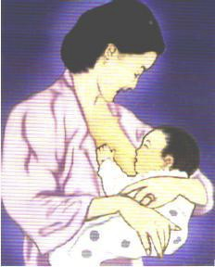

Gambar 1. Posisi menyusui sambil berdiri yang benar

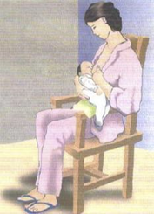

Gambar 2. Posisi menyusui sambil duduk yang benar

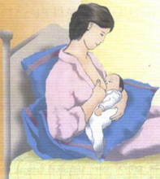

Gambar 3. Posisi menyusui sambil rebahan yang benar

Ada posisi khusus yang berkaitan dengan situasi tertentu seperti ibu pasca   
operasi sesar. Bayi diletakkan disamping kepala ibu dengan posisi kaki diatas.   
Menyusui bayi kembar dilakukan dengan cara seperti memegang bola bila disusui bersamaan, dipayudara kiri dan kanan. Pada ASI yang memancar (penuh), bayi ditengkurapkan diatas dada ibu, tangan ibu sedikit menahan kepala bayi, dengan posisi ini bayi tidak tersedak (Vivian Nanny Lia Dewi, Tri Sunarsih, 2011).

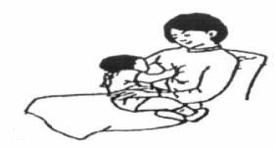

Gambar 4. Posisi menyusui balita pada kondisi normal

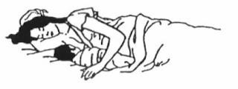

Gambar 6. Posisi menyusui bayi baru lahir yang benar di rumah

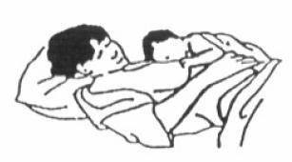

Gambar 7. Posisi menyusui bayi bila ASI penuh

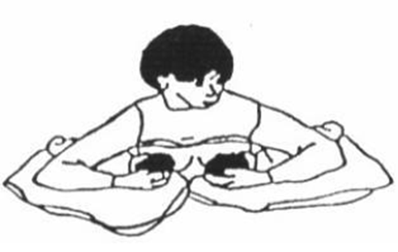

Gambar 8. Posisi menyusui bayi kembar secara bersamaan

1. Persiapan memperlancar pengeluaran ASI

Persiapan mempelancar pengeluaran ASI dilaksanakan dengan jalan :

1. Membersihkan putting susu dengan air atau minyak , sehingga epital yang lepas tidak menumpuk.
2. Putting susu di tarik-tarik setiap mandi, sehingga menonjol untuk memudahkan isapan bayi.
3. Bila putting susu belum menonjol dapat memakai pompa susu.

**D. Langkah-Langkah Menyusui yang benar**

1. Cuci tangan dengan air bersih dan menggunakan sabun
2. Peras sedikit ASI dan oleskan sekitar puting
3. Duduk dan berbaring sesuai posisi yang nyaman untuk ibu. Jangan hanya leher dan bahunya saja, kepala dan tubuh bayi harus lurus dan hadapkan bayi kedad a ibu, sehingga hidung bayi berhadapan dengan putting susu, biarkan bibir bayi menyentuh putting susu ibu dan tunggu sampai terbuka lebar.
4. Segera dekatkan bayi ke payudara sedemikian rupa sehingga bibir bawah bayi terletak dibawah puting susu. Cara meletakan mulut bayi dengan benar yaitu dagu menempel pada payudara ibu, mulut bayi terbuka lebar dan bibir bayi membuka lebar.
5. Bayi disusui secara bergantian dari payudara sebelah kiri lalu kesebelah kanan sampai bayi merasa kenyang.
6. Setelah selesai menyusui, mulut bayi dan kedua pipi bayi dibersihkan dengan lap bersih yang telah direndam dengan air hangat.
7. Sebelum ditidurkan, bayi harus disendawakan dulu supaya udara yang terhisap bisa keluar
8. Bila kedua payudara masih ada sisa ASI tahan puting susu dengan kain supaya ASI berhenti keluar.

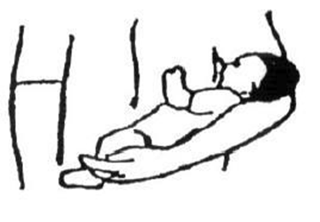

Gambar 9. Cara meletakan bayi

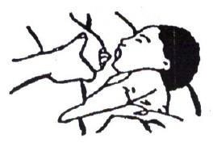

Gambar 10. Cara memegang payudara

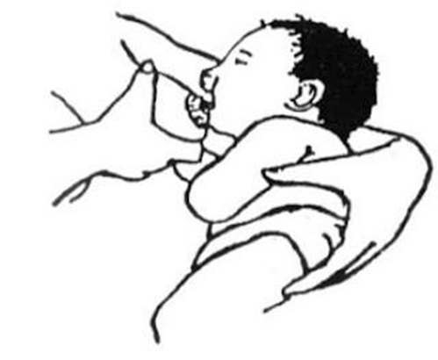

Gambar 11. Cara merangsang mulut bayi

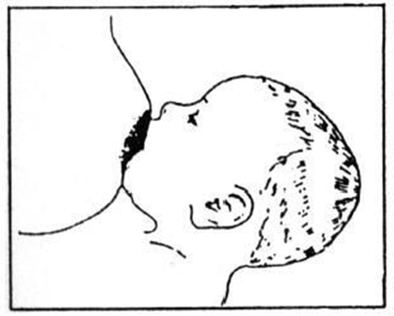

Gambar 12. Perlekatan benar

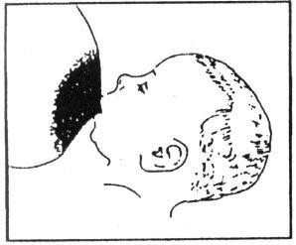

Gambar 13. Perlekatan salah

E. Cara Pengamatan Tekhik Menyusui yang benar

Menyusui dengan tekhnik yang tidak benar dapat mengakibatkan puting susu menjadi lecet dan asi tidak keluar secara optimal sehingga mempengaruhi produksi ASI selanjut nya atau bayi enggan menyusu. Apabila bayi telah menyusui dengan benar, maka akan memperlihatkan tanda-tanda sebagai berikut :

* + - 1. Bayi tampak tenang.
      2. Badan bayi menempel pada perut ibu.
      3. Mulut bayi terbuka lebar.
      4. Dagu bayi menemel pada payudar ibu.
      5. Sebagian aerola masuk ke dalam mulut bayi, aerola bawah lebih banyak yang   
         masuk.
      6. Hidung bayi mendekati dan kadang-kadang menyentuh payudara ibu.
      7. Mulut bayi mencakup sebanyak mungkin aerola ( tidak hanya putting

saja), lingkar aerola atas terlihat lebih banyak bila dibandingkan dengan lingkar aerola bawah.

* + - 1. Lidah bayi menopang putting dan aerola bagian bawah .
      2. Bibir bawah bayi melengkung keluar.
      3. Bayi tampak menghisap kuat dengan irama perlahan.
      4. Puting susu tidak terasa nyeri.
      5. Telinga dan lengan bayi terletak pada satu garis lurus.
      6. Kepala bayi agak menengadah.
      7. Bayi menghisap kuat dan dalam secara perlahan dan kadang disertai dengan berhenti sesaat.

1. Lama dan Frekuensi Menyusui

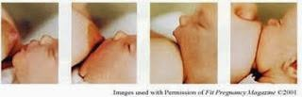Sebaiknya tindakan menyusui bayi dilakukan disetiyap bayi membutuhkan karena bayi akan menentukan sendiri kebutuhannya. Ibu harus menyusui   
bayinya bila bayi menangis bukan karena penyebab lain (BAK,   
kepanasan/kedinginan, atau sekedar ingin didekap) atau ibu sudah merasa   
perlu menyusui bayinya. Bayi yang sehat dapat mengosongkan satu payudara   
sekitar 5-7 menit dan ASI dalam lambung bayi akan kosong dalam waktu 2 jam. Pada awalnya, bayi tidak memiliki pola yang teratur dalam menyusui dan   
akan mempunyai pola tertentu setelah 1-2 minggu kemudian.   
 Menyusui yang dijadwal akan berakibat kurang baik karena isapan bayi sangat berpengaruh pada rangsangan produksi ASI selanjutnya. Dengan menyusui tanpa jadwal dan sesuai kebutuhan bayi, akan mencegah timbulnya masalah menyusui. Ibu yang bekerja dianjurkan agar lebih sering menyusui pada malam hari. Bila sering disusukan pada malam hari akan memicu produksi ASI. Untuk menjaga keseimbangan ukuran kedua payudara, maka sebaiknya setiap kali menyusui harus dengan kedua payudara. Pesankan kepada ibu agar berusaha menyusui sampai payudara terasa kosong, agar produksi ASI menjadi lebih baik. Setiap kali menyusui, dimulai dengan payudara yang   
terakhir disusukan. Selama masa menyusui sebaiknya ibu menggunakan   
kutang (bra) yang dapat menyangga